Agent infectieux Cours 4
Jeudi 24 Janvier
Pr Stéphane BRETAGNE
Roneotypeuse : Amina DEBBAH
Ronéolectrice : Aude DE VALS

Partie 1 : Parasitologie
Le monde des parasites

Sommaire
I) Qu’est-ce qu’un parasite
- Définition
- Classification des relations entre organismes vivants
- Séléctions des organismes libres
- Historique
II) La diversité des parasites et des hôtes
- Diversité des parasites
- Diversité des hôtes
III) Classifications en parasitologie
IV) Qu’est-ce qu’une espèce

Introduction

Dans l'imagerie populaire, les parasites sont associés aux pays tropicaux et notamment à la chaleur (Afrique, Asie). Ils sont souvent associés à des problèmes d'hygiène et pour l'immense majorité des parasites qui vont transiter par les selles c'est le cas. Ils peuvent être associés à des maladies avec des déformations monstrueuses la plupart du temps dues au manque d'accès aux soins et qui présentent des complications très graves.
On parle aussi de maladies tropicales dont le paludisme qui est la première cause de mortalité infantile et dont la prévalence est très importante.
La diversité des vers est importante non seulement chez l’Homme mais aussi chez les animaux en effet les parasites se sont développés bien avant l’apparition de la vie humaine sur terre. Un bœuf possède par exemple 500 espèces de vers en effet il ne peut pas comme l’Homme cuire sa nourriture, se laver les mains…
Mais pas seulement, ce sont aussi des pathologies autochtones parmi lesquelles on distingue :
Les pathologies de faible gravité mais très fréquentes, par exemple :
- Les poux
- La gale qui n’est pas du tout une maladie en voie de disparition
- La giardiose que l’on retrouve souvent en pédiatrie, qui se manifeste par des diarrhées
- Oxyuroses qui sont dues à des vers que l’on retrouve dans les selles des enfants qui déclenchent un prurit en s’accrochant à la marge anale
Les pathologies autochtones peuvent être des parasitoses d’importation qui apparaissent suite à des voyages récents ou des séjours prolongés mêmes anciens. Elles peuvent être importées par les migrants.
Enfin, on identifie les parasitoses opportunistes comme la toxoplasmose et les infections fongiques. Elles apparaissent suite à une diminution de l’efficacité du système immunitaire, après une chimiothérapie ou une radiothérapie. Le parasite profite de la vulnérabilité du système immunitaire. (La constatation de l’épidémie HIV a démarré par la constatation de parasitose à pneumocystis chez des jeunes de 20 qui n’avaient aucune raison d’avoir ce parasite).

I) Qu’est-ce qu’un parasite ?
1) Définition

La notion de parasite est en réalité le résultat d’une évolution. Le plus important pour le parasite est de se nourrir et de se reproduire sans tuer l’hôte. La survie du parasite nécessite une adaptation de celui-ci à l’hôte. C’est une relation entre deux êtres vivants et tous les deux s’adaptent l’un à l’autre. Au début quand deux organismes se rencontrent, il y a une mortalité importante de l’espèce parasitée, le reste qui survit va se reproduire. Puisque la défense de l’hôte est augmentée, le parasite va s’adapter et essayer de contourner cette réponse. On aura alors un hôte de plus en plus adapté au parasite et un parasite de plus en plus adapté à l’hôte et cela évolue perpétuellement. Pour le paludisme par exemple, qui est relativement récent, l’évolution continue alors que pour l’oxyure qui est très anciens le phénomène stagne.
On a donc deux espèces qui co-évoluent pour arriver à un équilibre et dans le cas de l’immunodépression cet équilibre est rompu.

2) Classification des relations entre organismes vivants
- Absence d’effets délétères
Phorésie : Exemple de la mouche qui prend un tas de germes dont des parasites et qui va les répartir ailleurs. La mouche intervient comme agent transporteur, mais il n’y a pas de modification du parasite.
Saprophytisme : décomposition de matière organique dans le milieu extérieur
Commensalisme : transfert unidirectionnel d’énergie, un partenaire en bénéficie mais l’autre n’est ni gêné ni favorisé. Exemple des termites qui sont incapable de digérer le bois si elles n’ont pas la bactérie nécessaire dans leur tube digestif.
Symbiose : relation mutuelle avec survie dépendant l’un de l’autre (lichen, ruminants et flore digestive)
- Relation d’exploitation : le bénéfice est unidirectionnel avec différents degrés d’effets délétères pour l’un des deux.
- Tue à chaque fois :
Les prédateurs : attaquent plusieurs organismes en le tuant à chaque fois
Les parasitoïdes : attaquent un seul organisme en le tuant à chaque fois (certains hyménoptère)
- Tue rarement :
Les microprédateurs : attaquent plusieurs microorganismes sans les tuer (insectes hématophages)
Les parasites : attaquent un seul hôte sans le tuer.

3) Sélection des organismes libres
La sélection se fait selon une adaptation à l’agression ou une adaptation à la défense.
Adapté à l’agression
Exemple 1 : un oiseau, un crabe, un parasite
Quand le crabe est parasité par le prédateur, le crabe a un trouble du comportement, quand il entend un bruit une perturbation, il s’expose à l’air libre, et le goéland le mange. Le goéland avale les parasites mangés par le crabe eux-mêmes présents dans les déjections du crabe. Le parasite au cours de l’évolution pour une raison X est allé se développer dans le cerveau du crabe ce qui provoque ce trouble du comportement du crabe lorsqu’il est attaqué.
Le parasite augmente donc la probabilité pour le crabe de se faire manger par le goéland et donc augmente sa propre survie. C’est le cycle le plus efficient qui finit par être observé.

Exemple 2 : la bilharziose (maladie tropicale ou l’homme contracte les bilharzies au contact de l’eau qui permet le passage des larves à travers la peau, rencontrée surtout en Afrique)
La bilharzie qui passe par des petits escargots de mer, est émis en plein journée car c’est le moment où il fait le plus chaud donc les populations vont se baigner. Le parasite augmente sa propre survie.
- Adaptation à la résistance contre les défenses de l’hôte
Exemple : Trypanosoma brucei, parasite responsable de la maladie du sommeil. Sa façon de s’adapter aux défenses de l’hôte est de changer son répertoire antigénique constamment. Il est capable de modifier régulièrement sa présentation antigénique. La pathologie est alors parfois plus liée à la réaction de l’hôte qu’au parasite lui-même.

4) Historique : de la description des parasites à la notion de cycles parasitaires (pour la culture)

II) La diversité des parasites et des hôtes
- Diversité des parasites

Les parasites obligatoires sont des vers qui vivent dans le milieu extérieur mais dont une partie du cycle s’effectue chez l’homme.
Le parasite inféodé à un hôte est spécifique d’une espèce : le parasite de l’homme reste celui de l’homme et le parasite du chien reste celui du chien. Même si initialement le parasite était commun à l’homme et au chien, à force de s’adapter il devient spécifique de l’espèce. Les croisements génétiques entre les deux sont alors impossibles.
- Diversité des hôtes
- Hôte définitif : héberge par définition la forme sexuée du parasite
- Hôte intermédiaire : héberge par définition la forme asexuée du parasite, ils peuvent être multiples pour un parasite donné (parasite hétéroxène) et peut être équivalent à l’hôte définitif (parasite monoxène).
- La notion d’impasse parasitaire peut être biologique ; l’environnement où se trouve le parasite ne lui convient pas, il arrête de se développer ou éthologique ; l’homme freine par son comportement le développement du parasite.
- Les vecteurs sont souvent des microprédateurs qui transmettent activement le parasite. Ils peuvent être des hôtes définitifs ou intermédiaires.
- Les réservoirs : servent à la reprise du cycle du parasite quand de nouveaux hôtes sont disponibles.
III) Classifications en parasitologie

La parasitologie s’intéresse au « reste » c’est-à-dire aux eucaryotes. On rappelle que la principale différence entre procaryote et eucaryote est la présence d’un noyau chez les eucaryotes. Les parasites sont donc des eucaryotes. Il va alors être plus difficile de trouver des cibles sans effets toxiques secondaires contre les parasites car nous sommes nous aussi eucaryotes.

Le reste se divise entre parasites et champignons et dans les parasites on a les pluricellulaires et les unicellulaires. Au sein des parasites pluricellulaires, on distingue les helminthes qui correspondent aux vers.
On distingue plusieurs types de vers :

La cellule qui lutte contre le vers est l’éosinophile. La première chose à laquelle on doit penser en cas d’hyperéosinophilie est la parasitose. Pour avoir une hyperéosinophilie il faut que le vers soit à l’intérieur de l’organisme, donc intra tissulaire (donc pas dans le tube digestif qui peut être considéré comme extérieur mais plutôt dans la peau). On classifie aussi les « insectes »
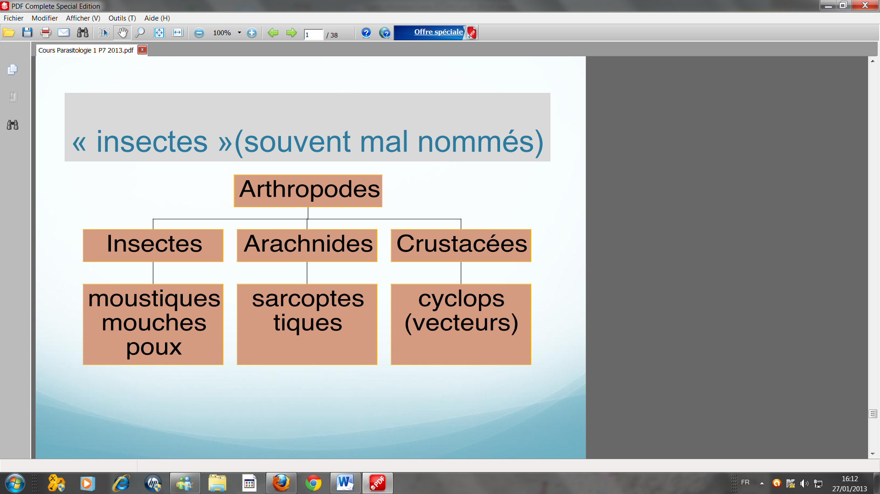
Ils sont souvent mal nommés, par exemple les araignées ne sont pas des insectes mais des arachnides.
Parmi les parasites protozoaires on retrouve :
Parmi les sporozoaires on retrouve le parasite du paludisme et de la toxoplasmose. La toxoplasmose et le paludisme font partie des parasites qui entrent dans la cellule de la même manière.
Parmi les rhizoflagellés les leishmanies sont des parasites importants et très fréquents dans certains pays.

IV) Qu’est-ce qu’une espèce ?
L’espèce a été définie par Linné qui a mis en place une nomenclature toujours utilisée actuellement. C’est un ensemble d’organismes qui, présentent les mêmes caractéristiques se reproduisent entre eux, transmettent génétiquement ces mêmes caractères à leur descendance.
Selon la nomenclature de Linné :
- Chaque espèce est caractérisée par un nom de genre et son nom d’espèce
- Nom de genre en latin et avec une majuscule
- Nom d’espèce en latin et en minuscule
- Ex : Taenia saginita ; taenia solium
- Sp : Taenia sp ; on ne sait pas si c’est taenia du bœuf ou du porc
- Spp : Taenia spp ; correspond à tous les taenia en général

A RETENIR
- Parasitisme : relation entre êtres vivants
- Résultat d’une co-évolution
- Différencier : les helminthes (vers) pluricellulaires et les protozoaires unicellulaires
- Hôtes : défintif (heberge le stade sexué du parasite et intermédiaire (héberge les stades larvaires du parasite)

Jeudi 24 Janvier
Ronéotypeuse : Amina DEBBAH
Ronéolectrice : Aude DE VALS

Partie 2 : Mycologie
Généralités

Sommaire
I) Qu’est-ce qu’un champignon
II) Comment définir un pathogène
III) Facteurs influençant l’infection par un champignon
IV) Classification des champignons
V) Structure d’un champignon et thérapeutiques

Introduction
Les intoxications par les champignons font partie de la pathologie humaine mais nous nous intéressons aussi à l’infection. Il y a les champignons « à chapeau » et les moisissures. La plupart du temps on a affaire à des moisissures. La différence entre les moisissures et les champignons à chapeau est très subtile. Ces « chapeaux » correspondent en réalité à des organes de fructifications visibles pour les champignons « à chapeau » mais pour les moisissures ces fructifications sont toutes petites on ne les voit pas à l’œil nu.

I) Qu’est-ce qu’un champignon
C’est un eucaryote, il fait partie d’un règne complètement à part ce n’est ni un animal ni une plante en effet, il ne fait pas de photosynthèse. Son rôle majeur est de recycler l’azote et le carbone essentiel. Sans champignon, il n’y a pas de vie sur terre. On ne connait pas encore le nombre d’espèces car il y a encore énormément de champignons qu’on ne sait pas cultiver car il faut savoir reproduire exactement leur milieu de vie.
On utilise des champignons tous les jours ; dans l’alimentation (levure par exemple), dans l’industrie car ce sont des organismes qui sont capables de produire des protéines en quantité astronomique et dans les médicaments avec notamment la pénicilline qui est synthétisée avec un champignon (le pénicillium)
Les nouvelles techniques de séquençage à haut débit permettent de décrire beaucoup de nouvelles espèces de champignons que l’on est incapable de cultiver et on constate que très peu d’espèces décrites sont responsables de pathologies humaines. On peut alors se demander par quels mécanismes l’espèce humaine résiste-t-elle aux infections fongiques.
En termes d’évolution, les reptiles sont moins nombreux que les mammifères alors qu’ils utilisent beaucoup moins d’énergie, qu’ils se reproduisent plus que les mammifères. Ce n’est pas juste une question d’immunité adaptative car les reptiles et les amphibiens aussi ont une immunité adaptative. Ils sont en réalité très sensibles aux infections fongiques. Il y a donc une possibilité d’extinction de certaines espèces d’amphibiens
Exemple :
- Chytridiomycosis a été responsable de la mort de plus de 100 espèces de grenouilles.
- Syndrome « white nose » des chauves-souris : elles sont attaquées par un champignon qui se développe quand la température de la chauve-souris baisse. Quand la température de la chauve-souris augmente, elle se débarrasse du champignon.
La tolérance du champignon à la température explique ces phénomènes. La température optimale de l’immense majorité des champignons tourne autour de 25°C-30°C.Or la température du corps humain est de 37°C. Donc le fait de thermoréguler à 37°C nous met à l’abri de l’immense majorité des champignons. Les rares espèces qui sont capable de développer chez l’homme une pathologie sont les espèces qui sont capables de pousser à 37°C.
Modèle expérimental : lapin-infection à cryptocoque
Le lapin thermorégule à 40-41°C.
- On injecte le cryptocoque en intraveineux, le champignon est incapable de se développer à 40°C sa température optimale est de 30°C, l’animal est en bonne santé.
- On réalise une injection du champignon en intratesticulaire où la température est plus basse (important pour la spermatogenèse), le lapin développe une otite chronique.
- Si l’on injecte le cryptoccoque avec des stéroides, donc on altère la réponse immunitaire, l’animal meurt.
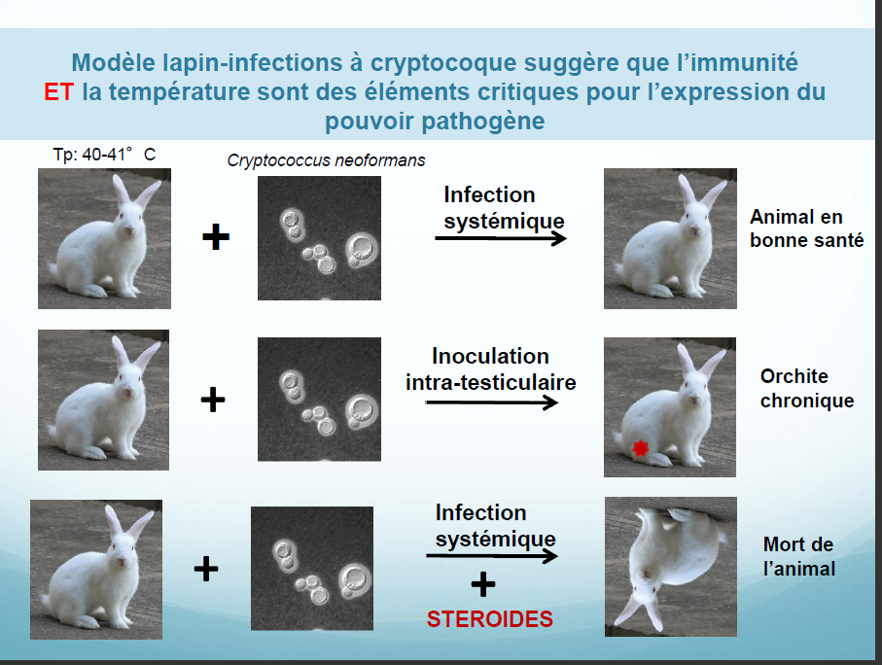
L’immunité et la température interviennent dans la défense de l’organisme face à champignon. Cela explique aussi le développement d’infections fongiques chez les immunodéprimés.
II) Comment définir un pathogène
Selon le microbiologiste et/ou du généticien
- Microbe + quelque chose = pathogène
- Mais rôle de l’immunisation ?

Selon l’immunologiste
- Microbe + susceptibilité de l’hôte = pathogène
- Mais tous les hôtes ne sont pas susceptibles à tous les microbes
Une définition se trouverait en réconciliant les deux points de vue.
Classification physiopathologique : Deux catégories
- Ceux qui sont capables de se développer dans l’environnement
- Ceux qui sont capables de se développer chez l’homme ; les rares (en terme de nombre mais pas en terme de prévalence chez l’homme). Ce sont des espèces qui sont des commensaux de l’homme, il y a une co évolution des parasites et de l’hôte.
A partir de cette définition on va avoir l’hôte versus l’environnement
L’immense majorité des virus se développe chez l’hôte. L’évolution va aboutir à une sélection d’espèce hôte restreinte adaptée à un agent pathogène
A ’inverse dans l’environnement on va retrouver l’immense majorité des champignons, il n’y a pas de contagiosité directe. Deux individus présents dans l’environnement pourront attraper la même maladie mais ils ne se la passeront pas de l’un à l’autre.
Il n’y a pas de pression sélection de l’homme sur le champignon, à l’inverse du parasite.
Le fait de pouvoir induire une maladie chez l’homme n’a pas d’intérêt connu pour le champignon.
- Quelques espèces d’acquisition endogène
Candida albicans, résident normal de la muqueuse du tube digestif (de la bouche à l’anus). Il ne rend pas malade mais probablement indispensable à l’homme.
S’il y a un déséquilibre, lié à un traitement antibiotique par exemple, il peut devenir pathogène
Dermatophyte : autre champignon important spécialisé pour ronger la kératine
Pneumocystis jirovecii est un champignon spécifique de l’homme. Chaque espèce à son propre pneumocystis spécifique. Il n’est p.as pathogène sauf en cas d’immunodépression
- Quelques espèces d’acquisition exogène qui sont eux capables de pousser à 37°C
Cryptococcus : première cause de méningite au monde associé au sida
On parle de plus en plus des infections fongiques sur terrain d’immunodépression avec l’apparition de l’épidémie du sida, mais aussi avec l’utilisation des antibiotiques et du cathéter (la peau étant le premier obstacle contre l’infection). Il existerait des prédispositions génétiques à la sensibilité aux infections fongiques.

III)Facteurs influençant l’infection par un champignon
Il existe des facteurs propres au champignon et à l’environnement ceux-ci dépendent de
- La présence du champignon dans l’environnement en effet certains champignons sont inféodés à certains biotopes.
- De la possiblité d’acquisition du champignon par l’hôte : voyages, certaines activité à risques( spéléo, fouilles)
- D’une croissance fongique suffisante pour dépasser les défense de l’hôte, on parle de « ready made virulence ».
Mycétomes : champignons que l’ont retrouve sur des arbustres au niveau du Sahel, il s’attrape en marchant pieds-nus et après piqûre par l’arbustre. Les lésions peuvent évoluer sur des années avec des complications graves.
Histoplasmose : le champignon pousse sur les déjections d’oiseau. On le rencontre dans les vallées du Mississipi.
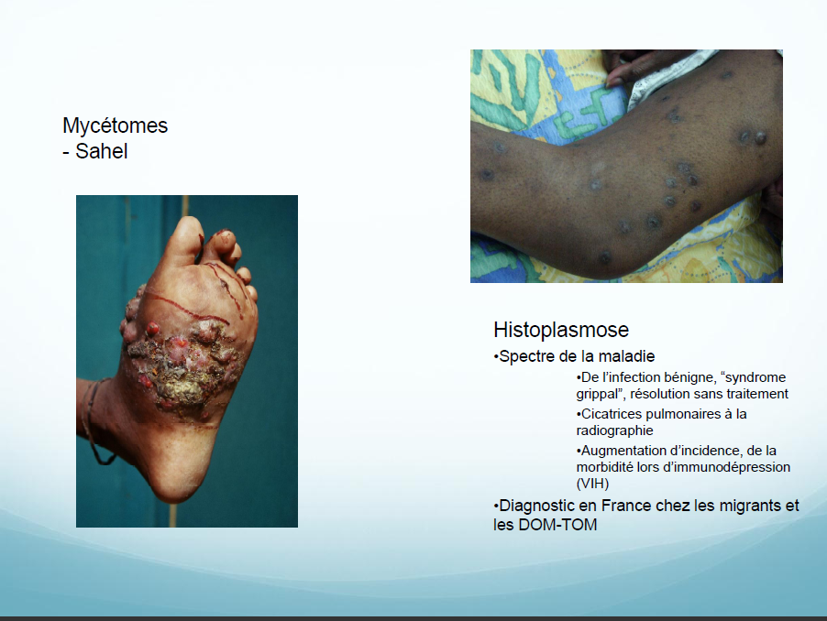
Les facteurs d’hôte influençant l’infection fongique sont
- L’immunité acquise
- L’immunité naturelle
- Les facteurs génétiques
- Les défaillances locales : cathéter, chirurgie (à chaque fois que l’on crée des portes d’entrée, on augmente le risque d’infection par un champignon)
Notion de risque relatif
Certaines immunodépressions vont favoriser le développement de certains champignons. Un risque majeur est la neutropénie et en particulier la neutropénie prolongée c'est-à-dire supérieure à 14jours. Si un patient subit une chimiothérapie avec une neutropénie de quelques jours, le patient ne sera pas à risque, à l’inverse le fait de traiter une leucémie aigüe avec une chimiothérapie avec une neutropénie qui dure 3 semaine, le patient va être à risque d’infection fongique. L’intérêt de connaitre le champignon et de savoir au cours de quel type d’immunodépression il se développe permet de mettre en place des stratégies préventives. Il n’y a pas de prévention pour chimiothérapies en revanche les pathologies hématologiques nécessitent une prévention.
Dans le cas du sida les infections fongiques vont apparaître en fonction de la décroissance des CD4. La pneumocystose apparait en premier puis il y aura les toxoplasmoses et les candidoses.
Notion de temps
Lors d’une greffe d’organe, certains champignons se développent au bout de 14 jours d’autres au bout de quelques mois. Il n’y a pas de prévention particulière à envisager dans les 6 premiers mois.
IV) Classification des champignons
On définit deux grands ensembles :
- Les champignons filamenteux (filamentation et fructifications
- Les levures (reproduction par bourgeonnement.
(il existe aussi les champignons dimorphiques qui sont des champignons filamenteux qui pour s’adapter à l’environnement vont se transformer en levure).
Diagnostic des infections
La difficulté est de savoir, pour les champignons présents à l’état physiologique à partir de quand ils peuvent devenir pathologique. Il est donc important de bien prendre en considération les données cliniques en association des données biologique.
On réalise dans un premier temps un examen direct des prélèvements à l’aide d’un microscope à fluorescence. On cherche à mettre en évidence la présence ou l’absence de filaments. On utilise des fluorophores, le test est facile, rapide (inférieur à 15 min) et le diagnostic est présomptif. En anapath, on utilise des colorations argentiques et on obtient le même renseignement.

On peut réaliser un PNA-FISH
Le MALDI-TOF et l’identification phénotypique sont également des techniques utilisées.

On peut également mettre les champignons en culture. (pas à mémoriser)

V) Structure d’un champignon et thérapeutiques
C’est un eucaryote, qui possède donc un noyau, un réticulum endoplasmique, des mitochondries. La membrane contient de l’ergostérol et non du cholestérol. La différence avec les mammifères est dans la paroi, qui est rigide et qui contient de la chitine, des glycoprotéines et des béta glucanes et qui permet au champignon d’être lui-même rigide.
Les principales thérapeutiques antifongiques visent
- La synthèse d’acides nucléiques : analogues de la pyrimidine (que l’on n’emploie jamais en monothérapie mais toujours en association)
- La membrane : les polyènes qui sont très toxiques, en effet la structure de la membrane des champignons est très proche de la structure de la membrane des hommes.
- La paroi : les echinocandines
- La synthèse des stérols : les azoles qui sont des molécules très efficaces avec une toxicité faible et les allyamines
Les cibles découlent de la position taxonomique des champignons. Ils diffèrent des bactéries par la présence d’un noyau par la structure de la paroi (chitine, mannane). Ils diffèrent des mammifères par la membrane qui contient de l’ergostérol et non du cholestérol et par une paroi fongique rigide pour la plupart des espèces.
Les stratégies thérapeutiques comportent aussi des actions de prévention telles que :
- Réduire l’exposition aux pathogènes
- Réduire la colonisation
- Limiter les procédures invasives
- Augmenter les défenses de l’hôte
- Prophylaxies primaires ou secondaires

A RETENIR
